עניני אפוד
הקדמה
- שמות כח:ד-יד
(ד) וְאֵלֶּה הַבְּגָדִים אֲשֶׁר יַעֲשׂוּ חֹשֶׁן וְאֵפוֹד וּמְעִיל וּכְתֹנֶת תַּשְׁבֵּץ מִצְנֶפֶת וְאַבְנֵט וְעָשׂוּ בִגְדֵי־קֹדֶשׁ לְאַהֲרֹן אָחִיךָ וּלְבָנָיו לְכַהֲנוֹ־לִי: (ה) וְהֵם יִקְחוּ אֶת־הַזָּהָב וְאֶת־הַתְּכֵלֶת וְאֶת־הָאַרְגָּמָן וְאֶת־תּוֹלַעַת הַשָּׁנִי וְאֶת־הַשֵּׁשׁ: פ
(ו) וְעָשׂוּ אֶת־הָאֵפֹד זָהָב תְּכֵלֶת וְאַרְגָּמָן תּוֹלַעַת שָׁנִי וְשֵׁשׁ מָשְׁזָר מַעֲשֵׂה חֹשֵׁב: (ז) שְׁתֵּי כְתֵפֹת חֹבְרֹת יִהְיֶה־לּוֹ אֶל־שְׁנֵי קְצוֹתָיו וְחֻבָּר: (ח) וְחֵשֶׁב אֲפֻדָּתוֹ אֲשֶׁר עָלָיו כְּמַעֲשֵׂהוּ מִמֶּנּוּ יִהְיֶה זָהָב תְּכֵלֶת וְאַרְגָּמָן וְתוֹלַעַת שָׁנִי וְשֵׁשׁ מָשְׁזָר: (ט) וְלָקַחְתָּ אֶת־שְׁתֵּי אַבְנֵי־שֹׁהַם וּפִתַּחְתָּ עֲלֵיהֶם שְׁמוֹת בְּנֵי יִשְׂרָאֵל: (י) שִׁשָּׁה מִשְּׁמֹתָם עַל הָאֶבֶן הָאֶחָת וְאֶת־שְׁמוֹת הַשִּׁשָּׁה הַנּוֹתָרִים עַל־הָאֶבֶן הַשֵּׁנִית כְּתוֹלְדֹתָם: (יא) מַעֲשֵׂה חָרַשׁ אֶבֶן פִּתּוּחֵי חֹתָם תְּפַתַּח אֶת־שְׁתֵּי הָאֲבָנִים עַל־שְׁמֹת בְּנֵי יִשְׂרָאֵל מֻסַבֹּת מִשְׁבְּצוֹת זָהָב תַּעֲשֶׂה אֹתָם: (יב) וְשַׂמְתָּ אֶת־שְׁתֵּי הָאֲבָנִים עַל כִּתְפֹת הָאֵפֹד אַבְנֵי זִכָּרֹן לִבְנֵי יִשְׂרָאֵל וְנָשָׂא אַהֲרֹן אֶת־שְׁמוֹתָם לִפְנֵי יְקֹוָק עַל־שְׁתֵּי כְתֵפָיו לְזִכָּרֹן: ס
(יג) וְעָשִׂיתָ מִשְׁבְּצֹת זָהָב: (יד) וּשְׁתֵּי שַׁרְשְׁרֹת זָהָב טָהוֹר מִגְבָּלֹת תַּעֲשֶׂה אֹתָם מַעֲשֵׂה עֲבֹת וְנָתַתָּה אֶת־שַׁרְשְׁרֹת הָעֲבֹתֹת עַל־הַמִּשְׁבְּצֹת
- גמ' זבחים פח:
ואמר רבי עיניני בר ששון: למה נסמכה פרשת קרבנות לפרשת בגדי כהונה? לומר לך: מה קרבנות מכפרין, אף בגדי כהונה מכפרין. כתונת מכפרת על שפיכות דם.... חושן מכפר על הדינין, שנא': דועשית חושן משפט. אפוד מכפר על עבודת כוכבים, שנאמר: האין אפוד ותרפים
- כלי יקר שם:ד
ואלה הבגדים אשר יעשו חושן ואפוד. כאן הזכיר החושן קודם לאפוד ואחר כך בפרטן הקדים האפוד ואחר כך ועשית חושן וכן בשעת מעשה בפרשת פקודי הקדים גם כן אפוד לחושן. ועוד קשה, בכולם נאמר ועשית וכאן נאמר ועשו את האפוד. ותמה אני על כל המפרשים שנתעוררו על מה שנאמר בארון ועשו ארון וכאן אין פוצה פה. ולפי מה שיתבאר בסמוך במעשה האפוד שבא לכפרה על עבודה זרה דהיינו על העגל שעשו שגרם שבירת הלוחות שנשא משה על כתיפיו על כן בא האפוד על שתי כתיפיו וכתיב שתי כתיפות חוברות יהיה לו, כנגד שני הלוחות שהיו בהם חמש דברות מול חמש אם כן שפיר קאמר ועשו לשון רבים מן הטעם שנאמר ועשו אצל הארון:
האמנם נראה קרוב לשמוע, לפי שאמרו חז"ל במסכת ערכין (טז א) למה נסמכו קרבנות לבגדי כהונה לומר לך מה קרבנות מכפרין אף בגדי כהונה מכפרין, חושן מכפר על הדינין, אפוד מכפר על עבודה זרה, מעיל מכפר על לשון הרע, כתונת מכפר על שפיכות דמים, מצנפת מכפר על גסות הרוח, אבנט מכפר על הרהור הלב, ציץ מכפר על עזות מצח, מכנסים מכפר על גילוי עריות ויליף שם כולהו מקרא. ולפי זה נוכל ליישב מה שהקדים הקב"ה חושן לאפוד כי יותר הקב"ה מקפיד על קלקול הדינין ממה שמקפיד על עבודה זרה, וראיה מן דור הפלגה שפשטו ידיהם בעיקר ולא נאבדו ודור המבול על ידי שהיה חמס וגזל ביניהם נאבדו, כי אם יחטא האדם אל ה' יתברך מה יעשה לו. אבל ישראל לכבודו של מקום ברוך הוא הקדימו עשיית האפוד כי חטא עבודה זרה חמור עליהם יותר מן קלקול הדינין לכך נאמר ועשו את האפוד כי לשון ועשו משמע גם הגדת עתידות לומר שכך יהיה שיעשו את האפוד תחילה, ועוד כי הקב"ה בידו למחול ולוותר על עבודה זרה אבל לא על קלקול הדינין בדברים שבין אדם לחבירו כי אין הקב"ה מוחל כי אם בדברים שבינו לבין הבריות, אבל ישראל אמרו בידינו למחול ולוותר על מה שקרה לנו עוות על ידי קלקול הדינין אבל חלק גבוה מי יתיר, לכך הקדימו מעשה האפוד:
- כלי יקר שם:ו
(ו) ועשו את האפוד. בכולם נאמר ועשית וכאן נאמר ועשו, לפי שאמרו חז"ל (ערכין טז א) שהאפוד בא לכפר על עבודה זרה וכאן עברו ישראל ועשו את העגל על כן יתעסקו כולם באפוד להיות לכולם לכפרה, ובדרך זה אמרו חז"ל (שמות רבה לד ב) ועשו ארון, יבואו הכל ויתעסקו בו וכו', כך ועשו הנאמר כאן כי למשה לא היה חלק כלל במעשה ההוא על כן תלה בישראל ולא במשה ולמעלה פירשנו בדרך אחר:
ואמר שיהיה מעשה חושב כדי לכפר על עבודה זרה שהמחשבה בה כמעשה דמי שנאמר (יחזקאל יד ה) למען תפוש את בית ישראל בלבם, וטעמו של דבר שעיקר העוון ההוא תלוי באמונה דהיינו במחשבה וכל העבודות שעושין לעבודה זרה הכל טפל אל המחשבה כי עיקר החטא ההוא תלוי בלב המאמין, וזה שאמר וחשב אפדתו אשר עליו כמעשהו, כי אף על פי שחשב ענינו חבש והיינו חגור שחובשין בו מכל מקום הזכיר לשון חשב המורה על המחשבה לדרוש בו שהמחשבה בו כמעשהו רצה לומר כמעשה דמי כי מטעם זה נעשה החשב כמעשהו לכפר על המחשבה שהיא כמעשהו דמי:
אפוד
- רש"י שם:ד
ואפוד - לא שמעתי ולא מצאתי בברייתא פירוש תבניתו, ולבי אומר לי שהוא חגור לו מאחוריו, רחבו כרוחב גב איש, כמין סינר שקורין פורציינ"ט בלעז [חגורה] שחוגרות השרות כשרוכבות על הסוסים, כך מעשהול מלמטה, שנאמר (שמואל ב ו יד) ודוד חגור אפוד בד, למדנו שהאפודמ חגורה היא. ואי אפשר לומר שאין בו אלא חגורה לבדה, שהרי נאמרנ (ויקרא ח ז) ויתן עליו את האפוד, ואחר כך ויחגור אותו בחשב האפוד, ותרגם אונקלוס בהמיין אפודא, למדנו שהחשב הוא החגור, והאפוד שם תכשיט לבדו. ואי אפשר לומר שעל שם שתי הכתפות שבו הוא קרוי אפוד, שהרי נאמר (פסוק כז) שתי כתפות האפוד, למדנו שהאפוד שם לבד, והכתפות שם לבד, והחשב שם לבד. לכך אני אומר שעל שם הסינר של מטה קרוי אפוד, על שםס שאופדו ומקשטו בו, כמו שנאמר (ויקרא ח ז) ויאפוד לו בו, והחשב הוא החגור שלמעלה הימנו, והכתפות קבועות בו. ועוד אומר לי לבי, שיש ראיה שהוא מין לבוש, שתרגם יונתן (שמואל ב' ו יד) ודוד חגור אפוד בד, כרדוט דבוץ. ותרגם כמו כן מעילים,ע כרדוטין, במעשה תמר אחות אבשלום (שמואל ב יג יח) כי כן תלבשנה בנות המלך הבתולות מעילים
- רש"י שם:ו
ועשו את האפוד - אם באתי לפרש מעשה האפוד והחשן על סדר המקראות, הרי פירושן פרקים פרקים, וישגה הקורא בצרופן, לכך אני כותב מעשיהם כמות שהוא, למען ירוץ הקורא בו, ואחר כך אפרש על סדר המקראות. האפוד עשוי כמין סינר של נשים רוכבות סוסים, וחוגר אותו מאחוריו כנגד לבו למטה מאציליו, רחבו כמדת רוחב גבו של אדם ויותר ומגיע עד עקביו, והחשב מחובר בראשו על פני רחבו מעשה אורג, ומאריך לכאן ולכאן כדי להקיף ולחגור בו, והכתפות מחוברות בחשב אחד לימין ואחד לשמאל, מרוחקות זו מזו שיעור הבדלת כתפים, מאחורי הכהן לשני קצות רחבו של סינר, וכשזוקפן עומדות לו על שני כתפיו, והן כמין שתי רצועות עשויות ממין האפוד, ארוכות כדי שיעור לזקפן אצל צוארו מכאן ומכאן, ונקפלות לפניו למטה מכתפיו מעט, ואבני השהם קבועות בהם, אחת על כתף ימין ואחת על כתף שמאל, והמשבצות נתונות בראשיהם לפנית כתפיו, ושתי עבותות הזהב תחובות בשתי טבעות שבחשן בשני קצות רחבו העליון, אחת לימין ואחת לשמאל, ושני ראשי השרשרת [הימנית] תקועין במשבצות לימין, וכן שני ראשיא השרשרת השמאלית תקועין במשבצות שבכתף שמאל, נמצא החושן תלוי במשבצות האפוד על לבו מלפניו. ועוד שתי טבעות בשני קצות החשן בתחתיתו וכנגדם שתי טבעות בשתי כתפות האפוד מלמטה בראשו התחתון המחובר בחשב, טבעות החשן אל מול טבעות האפוד שוכבים זה עלב זה ומרכסן בפתיל תכלת תחוב בטבעות האפוד והחשן, שיהא תחתית החשן דבוק לחשב האפוד ולא יהא נד ונבדל, הולך וחוזר
- חומש מסורת הרב שם
- רשב"ם שם:ז
שתי כתיפות חוברות יהיה לו וגו' - האפוד עשוי לפי דעתי כמו חצי מלבוש ממותניו של אדם ולמטה ומכסהו בין מלפניו בין מלאחריו. וזהו שכת' ויחגור אותו בחשב האפוד ויאפוד לו בו. שהחשב הוא עשוי כמין אזור עשוי בתוך שפת האפוד בגוף האפוד. והכתפות הללו שתיהן חוברות ממש מכל וכל, ומכסים את כל הגוף של אדם מאחריו ממתניו ולמעלה. וזהו שכת' פעם שנייה וחובר, שמלבד שהיו הכתפות [חוברות] אשה אל אחותה עד כתפי האדם מלמעלה, חוזר ומחבר אותם מלמטה אל האפוד. והחושן לפניו על לבו זרת ארכו וזרת רחבו מחובר למעלה בכתפות ומלמטה באפוד. נמצא הכל מלבוש אחד ונמצא כל גוף הכהן מכוסה באפוד המחובר לחשן ולכתפות האפוד. שאם לא היו חוברות הכתפות יחד אלא כמו שתי רצועות עולות על צוארו ומתחברות לשרשרות החשן מלפניו, אם כן כשהכהן עסוק בעבודה וכופף את צוארו למטה, יהו נופלות הכתפות ומתפרדות והחשן נופל:
- רשב"ם שם:יד
על כתפות האפוד - כתפות האפוד באים עד צוארו מכאן ומכאן ונכפות עד לפניו ושם קבועים שתי אבנים בראשי הכתפות ויש בהן שרשרות שמגיעות עד החשן שכנגד לבו והוא תלוי בהן:
- רמב"ם הל' כלי המקדש ט:ט-י
(ט) האפוד רוחבו כרוחב גבו של אדם מכתף לכתף, ואורכו מכנגד אצילי הידים מאחוריו עד הרגלים, ויש לו כמו שתי ידות יוצאות ממנו באריג לכאן ולכאן שחוגרין אותו בהם והם הנקראין חשב האפוד, והכל ארוג זהב תכלת וארגמן ותולעת שני ושש על שמנה ועשרים חוטין כמעשה החושן, ותופר עליו שתי כתיפות כדי שיהיו על כתפות הכהן, וקובע על כל כתף וכתף אבן שוהם מרובע מושקע בבית של זהב, ומפתח על שתי האבנים שמות השבטים, ששה על אבן זו וששה על אבן זו כתולדותם, וכותבין שם יוסף יהוסף, ונמצאו כ"ה אות באבן זו וכ"ה אות באבן זו, וכך היו כתובין: /במקור משורטט רבוע המחולק לשניים ובכל חלק שמות ששה שבטים/ והאבן שכתוב בה ראובן על כתיפו הימנית, והאבן שכתוב בה שמעון על כתיפו השמאלית, ועושה בכל כתף שתי טבעות אחת מלמעלה בראש הכתף ואחת מלמטה לכתף למעלה מן החשב, ונותן שתי עבותות זהב בשתי טבעות שלמעלה והם הנקראים שרשרות.
(י) ואחר כך מכניס קצות העבותות של חושן בטבעות שלמעלה בכתפות האפוד, ומכניס שני פתילי התכלת שבשולי החושן בשתי הטבעות שלמעלה מחשב האפוד, ומורידין את השרשרות שבטבעות כתפות האפוד עד טבעות החושן העליונות כדי שידבקו זה בזה ולא יזח החושן מעל האפוד, וכל המזיח חושן מעל האפוד ומפרק חיבורן דרך קלקול לוקה
- "ועשו לי מקדש" עמ' 117
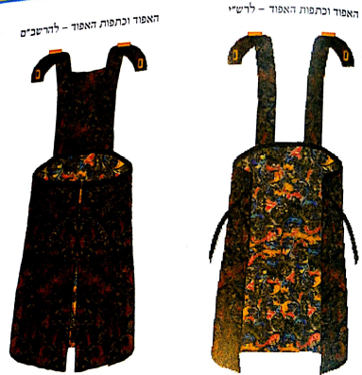
- אנצקלפדיה תלמודית "אפוד"
מצותו שיהיה עשוי מחמשה מינים, שנאמר: ועשו את האפד זהב תכלת וארגמן תולעת שני ושש5. והיו מרדדים את הזהב לטסים דקים וקוצצים מהם חוטים, ולוקחים חוט זהב אחד עם ששה חוטים של תכלת וכופלים אותם כאחת, וכן עושים חוט זהב עם ששה חוטים של ארגמן וכן עם תולעת שני וכן עם שש, שנאמר: וירקעו את פחי הזהב וקצץ פתילם לעשות בתוך התכלת ובתוך הארגמן ובתוך תולעת השני ובתוך השש6, מלמד שחוט הזהב כפול בתוכם, נמצאו ארבעה חוטי זהב, ונמצאו כל החוטים שמנה ועשרים7. ומן החוטים היה אורג את האפוד מעשה חושב, שנאמר: משזר מעשה חשב8.
האפוד היה של כלאים, שהרי היו בו צמר ופשתים9, ואפילו להסובר שאבנט אין בו משום כלאים שהוא קשה10, מודה באפוד שהוא רך11.
האפוד שמצינו במקרא שכהנים הדיוטות היו לובשים אותו12, אינו מבגדי כהונה, ואף שמואל הנביא ודוד המלך שלא היו כהנים לבשו אותו13, וגם לא היה עשוי מאותם המינים ועל אותה צורה של אפוד הכהן הגדול
בצורת האפוד נחלקו המפרשים, ושלש דעות בדבר: א) מלבוש מחצי גופו של הכהן מלמטה מאחוריו15, עשוי "כמין סינר של נשים רוכבות סוסים"16, ארכו מכנגד אצילי הידים עד הרגלים17, ורחבו כמדת רוחב גבו של אדם מכתף לכתף18 ויותר19, עד שהוא נקפל לפניו ומכסה קצת כריסו מכאן ומכאן ומגיע עד כנגד קצות החושן*, וקצותיו שוכבים עליו20; ב) כחצי מלבוש ממתניו של אדם [עמוד קכ טור 2] ולמטה ומכסה את חצי גוף התחתון, בין מלפניו ובין מלאחוריו21; ג) לבוש מחצי גופו ולמעלה, מפניו ומאחוריו עד גובה כתפיו כמדת שאר בגדיו22
22. חזקוני שם בשם י"מ. ועי' כעין זה בקדמוניות ליוסף בן מתתיהו ספר ג פ"ז, ועי"ש כמה שינויים. ועי' אוצה"ג ליומא תשובות סי' ע'
- תורה שלמה מילואים לפר' תצוה ס' ח (נדפס בסוף פר' פקודי)
כתפות האפוד ואבני שוהם
- רש"י ורשב"ם שם
- גמ' סוטה לו.-לו:
ששה שבטים עלו לראש הר גריזים כו'. מאי +יהושע ח+ והחציו? אמר רב כהנא: כדרך שחלוקין כאן, כך חלוקין באבני אפוד. מיתיבי: שתי אבנים טובות היו לו לכהן גדול על כתיפיו, אחת מכאן ואחת מכאן, ושמות שנים עשר שבטים כתוב עליהם, ששה על אבן זו וששה על אבן זו, שנאמר: +שמות כח+ ששה משמותם על האבן האחת וגו' שניה כתולדותם ולא ראשונה כתולדותם, מפני שיהודה מוקדם, וחמשים אותיות היו, עשרים וחמש על אבן זו ועשרים וחמש על אבן זו; רבי חנינא בן גמליאל אומר: לא כדרך שחלוקין בחומש הפקודים חלוקין באבני אפוד, אלא כדרך שחלוקין בחומש שני, כיצד? בני לאה כסידרן, בני רחל אחד מכאן ואחד מכאן, ובני שפחות באמצע, ואלא מאי אני מקיים כתולדותם? כשמותן שקרא להן אביהן ולא כשמות שקרא להן משה, ראובן - ולא ראובני, שמעון - ולא שמעוני, דן - ולא הדני, גד - ולא הגדי;
- רש"י שם, רמב"ם הנ"ל
- מלבי"ם שם כח:ז, [ע' מנ"ח שם והערות בשולי המנחה שם]
(ז) שתי כתפות. ג) שיתפור עליו שתי כתפות, והם לדעת רש"י והרמב"ם ב' רצועות א' לימין וא' לשמאל, והם עולות מאחורי הכהן על שתי כתפיו ונקפלות לפניו למטה מכתפיו לתלות בהם אבני השוהם, ולא באר שיהיו הרצועות ממין האפוד כמו שבאר בחשב האפוד, ומשמע שיכול לעשותה מכל מה שירצה כמו שא"צ לארגו עם האפוד, וכ"מ מדברי הרמב"ם, ומ"ש רש"י (בפסוק ו') שהיה ממין האפוד לא אדע מאין לקח זה, ולדעת הרשב"ם האפוד עשוי כמו חצי מלבוש ממתניו של אדם ולמטה ומכסהו בין מלפניו בין מלאחריו והכתפות מכסות כל גבו ממתניו ולמעלה, וטעמו שאם לא חברו הכתפות יחד אלא באלו שתי רצועות שעולות על כתפיו ומתחברות לשרשרות החשן מלפניו א"כ כשהכהן עוסק בעבודה וכופף את צוארו למטה יהיו הכתפות נופלות ומתפרדות, ולדעתי במ"ש שהאפוד היה מכסהו מכל הצדדים נכונים דברי רש"י שא"כ מכסה את כל המעיל, ומבואר שבהמעיל עוטה על כל הבגדים ונראה מלמעלה כמו שית' (בפסוק לא) ממה שבא במעיל לשון עטיה, והרד"ק במכלול הביא בשם אביו משם אפוד ויטע אהלי אפדנו (דניאל יא) דהיינו המחנה הסובבת אחוריו, אמנם במ"ש שהכתפות מכסות כל גבו מאחוריו וסמוך לצוארו הם הרצועות העולות על הכתף ויורדות מלפניו, דבריו נראים בטעמם, ונראה שתחלה היו חלוקים לשתי חתיכות, כ"א רחבו כחצי גב האדם עד חוט השדרה, ולמעלה אצל הצואר מתקצר להיות רצועה כמדת הכתף ולכן נקרא שתי כתפות, והיה בם שני חבורים: א) מה שתפר שתי הכתפים באמצע נגד אמצע גבו זה לזה לעשותם אחד, ב) מה שתפרם אל חשב האפוד, וע"ז כפל שתי כתפות חוברות וחבר להורות על שני החבורים שנעשה בהם:
- מנ"ח צט:ג
- "ועשו לי מקדש" עמ' 119, 121

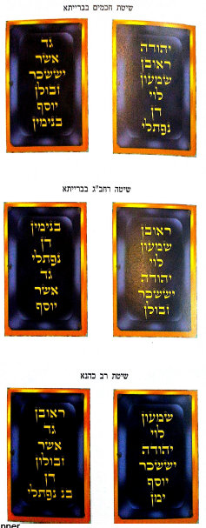
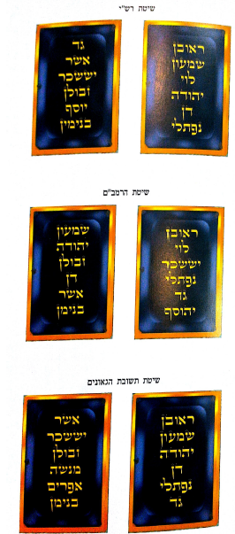
תכשיט או מלבוש
- רשב"ם שמות כח:ד
ואפוד - לשון מלבוש שמתקשט בו ומכוסה בו האדם למעלה מכל בגדיו:
- רש"י עה"ת שם כה:ז
לאפוד ולחשן - אבני השהם לאפוד, ואבני המלאוים לחשן, וחשן ואפוד מפורשים בואתה תצוה, והם מיני תכשיט
- גור אריה שם, [ע' רש"י ורמב"ן שם בעינן אבני מילואים]

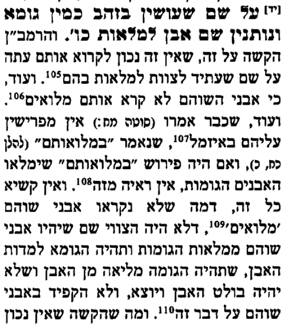
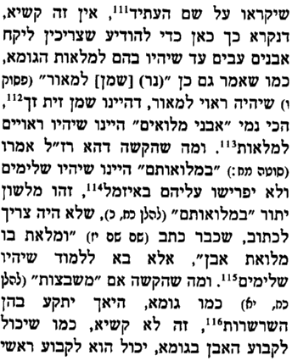
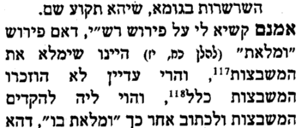
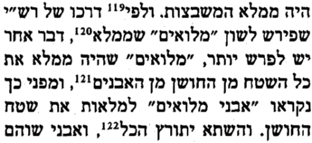
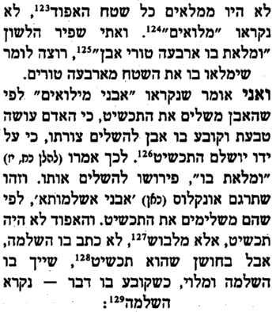
- ליקוטי שיחות (לקראת שבת – ע"פ ליקוטי שיחות כרך כו "פר' תצוה")
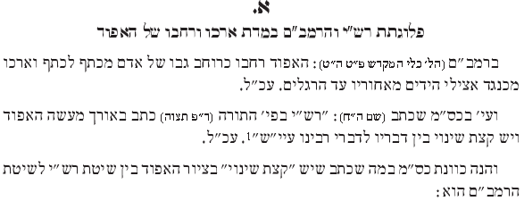
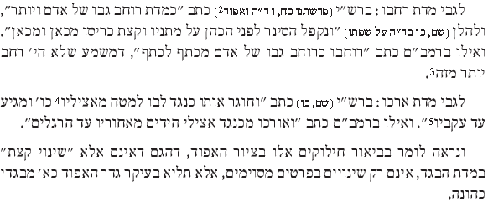
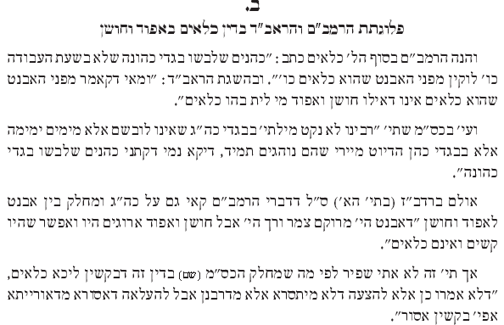
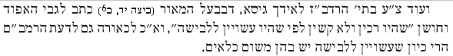
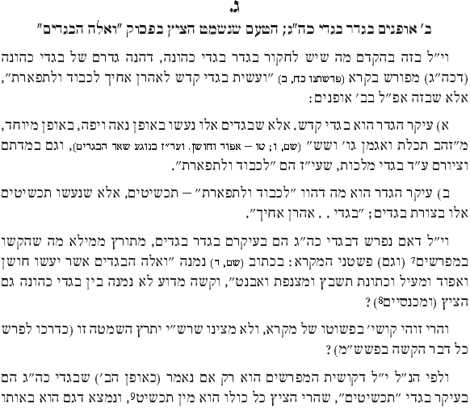
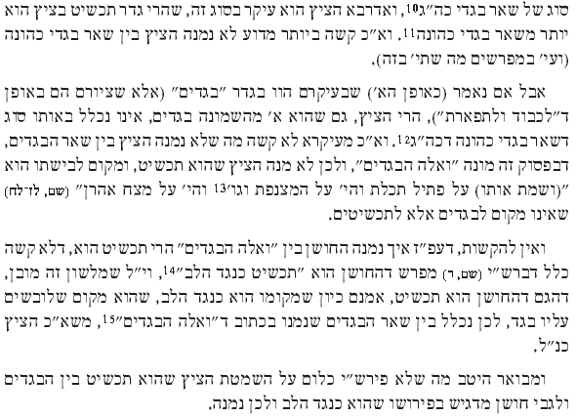
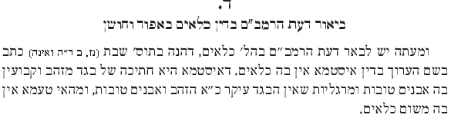
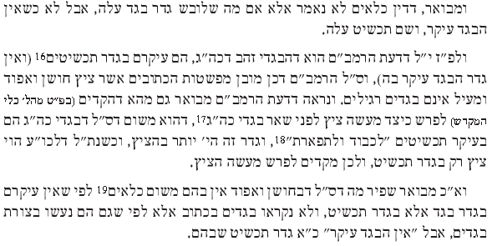
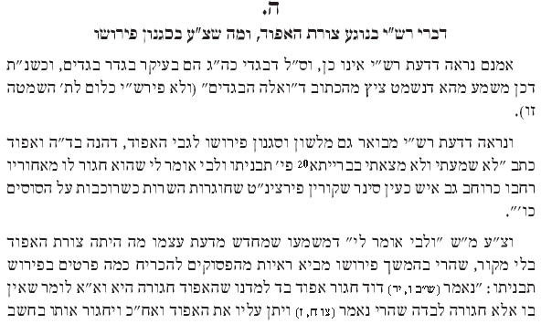
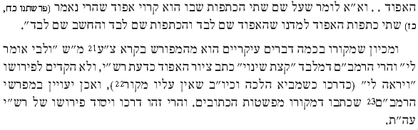
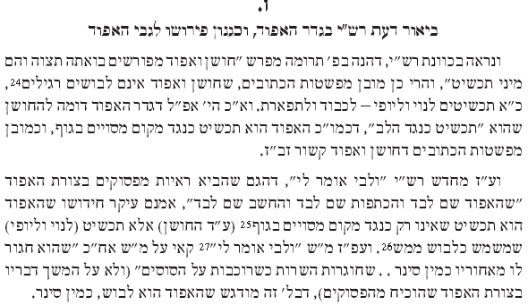
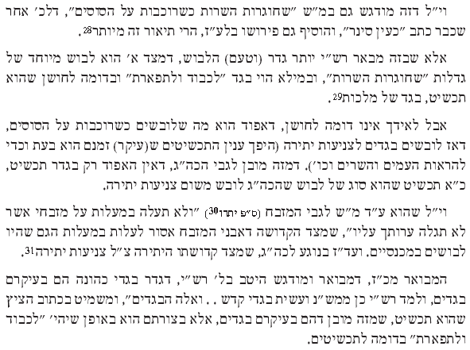
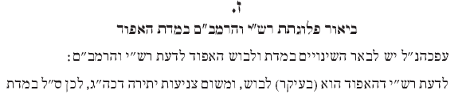
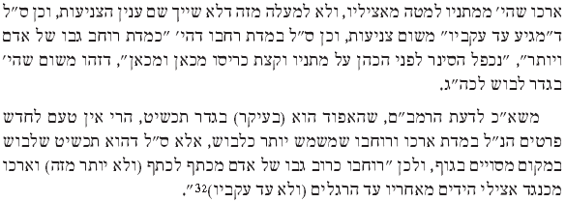
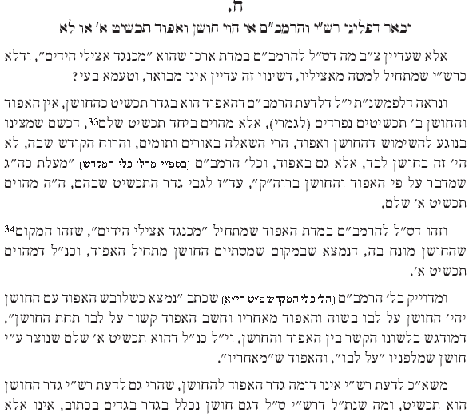
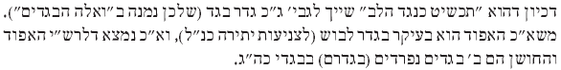
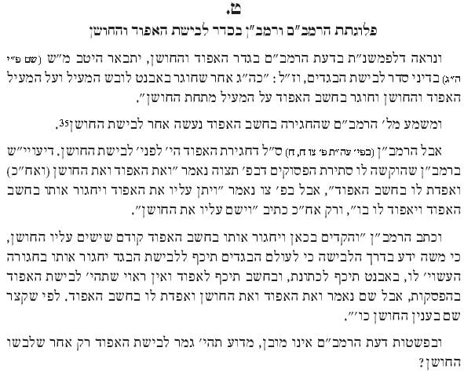
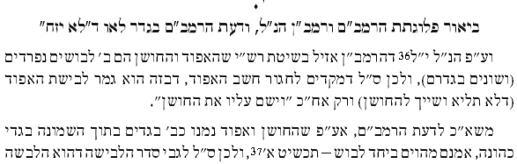
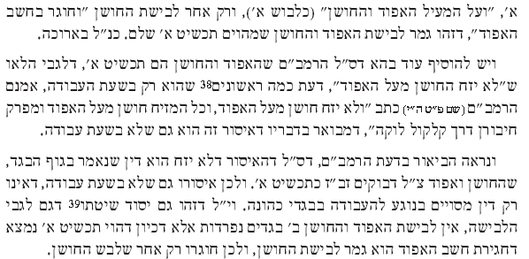
- הרב יהושע שפירא שליט"א "ולא יזח החשן מעל האפוד" – שיחה לפר' תצוה
מתוך ארבעת הבגדים המיוחדים לכהן גדול, נראה כי האפוד הוא הבגד הפחות שבכולם. האפוד הוא 'אחרון הבגדים', אשר נמצא באחוריו של הכהן. הוא דומה לבגד נשים, כפי שאומר רש"י, שבגד מעין זה חוגרות השרות כשהן רוכבות על סוסים[ה]. לעומת האפוד, נראה כי החושן הוא הבגד הכי חשוב בבגדי הכהן, שיש בו שנים עשר אבנים משובצות כנגד שנים עשר השבטים, ושם ה' המפורש חקוק בו. אולם יחד עם חשיבותו, הרכיסה של החושן והשרשראות שלו נעשות כלפי האפוד. החושן כולו מוחזק על גבי האפוד ותלוי בו: "וְלֹא יִזַּח הַחֹשֶׁן מֵעַל הָאֵפוֹד"[ו]. נראה אם כן, כי האפוד מצד עצמו אינו בעל החשיבות הרבה ביותר, אלא חשיבותו נובעת מהיותו נושא את החושן.
גם בכלי המשכן אנו מוצאים יחס מעין זה. הארון הוא לכאורה הכלי החשוב ביותר במשכן, אך יש מקום לומר שהארון מצד עצמו אינו הכלי החשוב ביותר. נראה שהמנורה והכפורת העשויים זהב חשובים יותר מן הארון שרק מצופה זהב. חשיבותו של הארון נובעת מצד היותו נושא את הלוחות ואת הכפורת עם הכרובים, כהכשר מצווה, אך ככלי הוא אינו חשוב מצד עצמו. כמו הארון, גם האפוד הוא כלי והכנה לחושן החקוק על ליבו של כהן גדול, אשר בו מצויים האורים והתומים ושמות הוי"ה.
בכל זאת יש להקשות: אם אכן האפוד הוא רק הכשר מצווה, מדוע בפירוט בגדי הכהן פותחים בו? ועוד נראה, כי יש באפוד עניין עמוק יותר. לא רק שהאפוד מחזיק את החושן, אלא הוא אף עשוי בדומה לו. כשם שבחושן חקוקים שמות בני ישראל על ליבו של הכהן לזכרון לפני ה', כך, בדומה לחושן, חקוקים שמות בני ישראל גם על כתפות האפוד, בשתי אבני השוהם. האפוד הוא בעצם מעין חושן בתמציתיות, ולא ניתן לומר שכל חשיבותו בכך שהוא רק נושא את החושן. עוד יותר יש לומר, כי כפי שהתורה מציגה את שני הבגדים הללו, החושן הוא שנעשה כדוגמת האפוד, ולא להפך: "וְעָשִׂיתָ חֹשֶׁן מִשְׁפָּט מַעֲשֵׂה חֹשֵׁב כְּמַעֲשֵׂה אֵפֹד תַּעֲשֶׂנּוּ"[ז]. אם כן, האפוד אינו רק הכשר מצווה, שהוא נושא את החושן, אלא יש בו חשיבות מצד ערכו שלו, בשל שתי אבני השוהם הנמצאות בו...
אבן השוהם על החושן נישאת על ליבו של הכהן, ואילו אבני השוהם של האפוד נישאות על כתפיו. ההבדל בין הלב לכתף יכול להיות מוסבר כהבדל שבין 'ממוצע המחבר' ל'ממוצע המפריד'. באמצעות מושגים אלו מסבירים בחסידות את ההבדל בין צדיק למלך. צדיק הוא בבחינת 'ממוצע מפריד', ומלך הוא בבחינת 'ממוצע המחבר'. 'ממוצע מפריד' הוא כמו דבק שמדביק בין שני חלקים נפרדים. בשני החלקים אין תכונה של דבקות, אך הדבק מצד עצמו נושא תכונה זו. לכן יש בכוחו להדביק ולחבר בין שניים, על ידי שהוא נמצא ביניהם. אם הדבק לא יהיה בין השניים, לא יהיה חיבור ביניהם. הצדיק, כמו הדבק הוא בבחינת 'ממוצע המפריד', וכל מי שדבק באישיות של הצדיק זוכה על ידו להידבק בקדושה. כך אומר משה רבנו "אנוכי עומד בין ה' וביניכם"[ח].
המלך לעומת הצדיק, הוא בבחינת "ממוצע מחבר". כמו שדכן שמשדך בין בני זוג, אך אינו נמצא ביניהם, כך המלך משרה במדינה אוירה כזו, אשר כל אחד תחת גפנו ותחת תאנתו דבק בקב"ה. השדכן אמנם מחבר ומפגיש בין שניים, אבל אין לו מקום בחיבור ובמפגש עצמו. לאחר שהשידוך כבר יצא אל הפועל, אין שום מקום לשדכן בתוך הבית. באופן זה, כל אזרח במדינה דבק בקב"ה מכוחו של המלך המנהל את המדינה, אך הוא לא מכיר את המלך, ואפילו לא יודע שהמלך היה השדכן...
עבודת הכהן גדול בלבישת האפוד היא בבחינת יוסף הצדיק, של ממוצע המפריד. כמו הצדיק, שהדבקות בו היא בהליכה אחריו, כך האפוד שייך לאחורי הגוף, עד לנקודת המפגש עם הצד הקדמי של הגוף בכתפיים. "על כתפות האפוד אל מול פניו" - כפי שמפרש רש"י, פני האפוד נתונים בגב הכהן[ט]. זהו ציור שכל השפע שיורד על ידי הצדיק מתפשט להולכים אחריו.
הכהן נושא את שמות ישראל על כתפיו לזכרון, אך אין לכל פרט צביון מיוחד משלו. שלא כמו באבני החושן שיש לכל אחד מהשבטים מקום ואבן משל עצמו, על אבני השוהם שעל כתפות האפוד חקוקים כל שמות שבטי ישראל יחד. בדבקות מעין הדבקות בצדיק, כל הפרטים כלולים זה בזה. אין פרט, ואין 'בת זוג'. לכן ניתן לומר כי בלבישת האפוד שהוא לבוש נשי, הכהן הגדול כביכול עובר על איסור "לא ילבש", מפני שהוא כולל בתוכו את הנוקבא, בחינת הדבקות של אחור באחור. עבור הכהן, כל עם ישראל הוא בבחינת נוקבא. אפשר אף לומר שהתורה מתחילה את פירוט בגדי הכהונה דווקא מן האפוד, מפני שבתחילה הכל היה כלול אחור באחור, "זָכָר וּנְקֵבָה בָּרָא אֹתָם". רק לאחר מכן מתגלה מדרגת הפנים, בחושן שעל ליבו של הכהן.
החושן הוא כמלך, הממוצע המחבר, השייך לשבט יהודה. בחושן, כמו תחת הנהגת המלך, לכל אחד יש את המשבצת שלו, צבעו הייחודי, שמו ומקומו. השחור, צבע אבן השהם של יוסף הצדיק, הוא צבע שכל הגוונים בלועים בו, ואילו בחושן ישנם אבנים בכל גוון וצבע. בקפל הפנימי של החושן היה חקוק שם הוי"ה, הוא האורים והתומים. שם זה שייך מכל השבטים לשבט יהודה, ש"אין על גביו אלא ה' אלוקיו"[י]. מקומו של החושן על הלב מבטא את המקום שיש בליבו של המלך לכל אחד ואחד מישראל כפי שהוא נמצא במקומו שלו.
אם כן, ההבדל בין החושן לאפוד הוא, שהאפוד נושא את כל השבטים בתמציתיות, בחינת אחוריים, ואילו החושן נושא את כולם בהרחבה, בחינת פנים. כעין זה צריך לומר גם בחודשים. חודש ניסן, שמציין את שבט יהודה "ראשון הוא לכם לחודשי השנה", הוא נקודת המוצא של השנה, והוא שנותן את הסדר והמקום לכל שאר החודשים הבאים אחריו, בשמותם ובמקומותם. זו גם הגאולה השלמה ש"בניסן נגאלו ובניסן עתידין ליגאל". לעומת זאת, חודש אדר שכנגד יוסף, מהווה הכנה לגאולה של חודש ניסן. זו בחינת משיח בן יוסף שקודם למשיח בן דוד. זהו אף טעמו של רבן שמעון בן גמליאל שיש לסמוך גאולה לגאולה, כלומר, סמיכת משיח בן יוסף למשיח בן דוד...

